**React nedir ve özellikleri nelerdir?**

React, Facebook tarafından 2011 yılında geliştirilen bir **JavaScript front-end kütüphanedir**. Freamwork(üzerinde oynama yapılabilen kod dokümanlarına framework denir) değil bir kütüphanedir…

**React’in başlıca özellikleri:**

1. Real DOM yerine virtual DOM yapısı kullanır. Kopyasıdır…
2. Sunucu tarafı oluşturmayı kullanır.
3. Tek yönlü veri akışını veya veri bağlamayı izler.
4. Hızlı ve ölçeklendirilebilir olması,
5. JSX’in hem okuması hem de yazması kolay olan bir kod sunması,
6. Diğer JavaScript framework’le çok rahat kullanılabilmesi vb.
7. Mobil kullanıcılar içinde karmaşık ve etkileşimli arayüz sağlar…

**React’ın avantajları ve sınırlamaları nelerdir?**

React’in başlıca avantajları:

1. React, uygulamanın performansını artıran bir yapıya sahiptir.
2. Hem istemci hem de sunucu tarafında kullanılabilir.
3. JSX yapısı ile kodun okunabilirliği büyük ölçüde kolaylaşır.

React’in sınırlamaları ise:

1. React’ın framework değil kütüphane olması bazı noktalarda çalışmasını sınırlamakta.
2. React kütüphanesinin oldukça geniş olması, anlaşılma açısından zaman gerektirmekte.
3. Yazılıma yeni başlayanlar için anlaması zorlayıcı olabilir.

**JSX nedir?**

JSX, JavaScript XML kısaltmasıdır.

Aynı zamanda JSX kullanmadan da React uygulamaları oluşturulabilir.

**Virtual DOM nedir? İşleyişini açıklayın.**

DOM, Document Object Model’in (Belge Nesne Modeli) kısaltmasıdır. DOM’lar bazı özel metinleri anlamak için kullanılır.

DOM bir web uygulamasının ayrılmaz parçasıdır, fakat DOM manipülasyonu, JavaScript’teki diğer işlemlerle karşılaştırıldığında oldukça yavaştır.

Virtual DOM ile tüm sayfanın yenilenmesi yerine sadece değişiklik olan componentler güncelleyerek ciddi bir hız artışı sağlar

React’ın “virtual DOM” kullanması bu JavaScript kütüphanesi hakkında konuşulurken sık sık ele alınan iyi yönlerden biridir. React JS sorunuza gelince, bu sorudan sonra “virtual DOM”un “real DOM”dan neden üstün olduğu sorulabilir. Cevap oldukça basit; virtual DOM real olandan çok daha hızlı ve ucuzdur.

Virtual DOM ise, başlangıçta yalnızca gerçek DOM’un kopyası olan JavaScript’in nesnesidir.

**“React’te her şey bir componenttir.” kavramını açıklayın.**

Componentler, React uygulamasının kullanıcı arayüzünün yapı taşlarıdır…

*** Bir uyuglamanın, bağımsız olarak çalışabilen ( isolated), tekrar kullanılabilen (resusable) her bir parçasına component denir..

Her react uygulaması en azından bir component ten oluşur (root component)

Bir component içinde başka componenetler barındırabilir.

Componentler arasında veri akışı sağlanabilir.

Her component in kendi özelliklerini içinde barındıran bir state i vardır.

**React’te render () işlevinin amacı nedir?**

Her React bileşeni **render ()** içermesi gerekir.

**Props nedir?**

Props, React’teki özellikler’in kısaltmasıdır. Saf, yani değişmez tutulması gereken salt okunur bileşenleri ifade eder.  
Uygulama boyunca her zaman üst bileşenlerden alt bileşenlere aktarılırlar.

Bir componentin child componentlerine veri aktarımı yapmak için props lar kullanılır.

Bu aktarımlar tek yönlüdür (one way data binding)

**State nedir?**

State, React bileşenlerinin kalbidir.  
Stateler veri kaynağıdır ve olabildiğince basit tutulmalıdır.

**Arrow function nedir ve nasıl kullanılır?**

Arrow fonksiyonları, fonksiyon ifadesini yazmak için daha kısa sözdizimidir.

**React bileşenlerinin yaşam döngüsü sürecini açıklayın.**

React’teki bileşenler üç aşamadan geçer: **Mounting**, **Updating**ve **Unmounting**.

**React’te event nedir?**

Event kavramı; fareyle üzerine gelme, tıklama, tuşa basma gibi belirli eylemlere karşı tetiklenen tepkilerdir.

**Redux” nedir?**

Bir state management kütüphanesidir..

Uygulamamızdaki verilerin yönetimden, kullanıcı giriş çıkışına kadar tüm dinamik gerçekleşen işlemleri Redux ile kontrolünü sağlayabilirsiniz.

Redux’ın mantığını kavrayabilmek için “store”, “reducer” ve “action” kavramlarını tanımalısınız.

Aksiyonu tetikler reduce filtreler store ise depoalar…

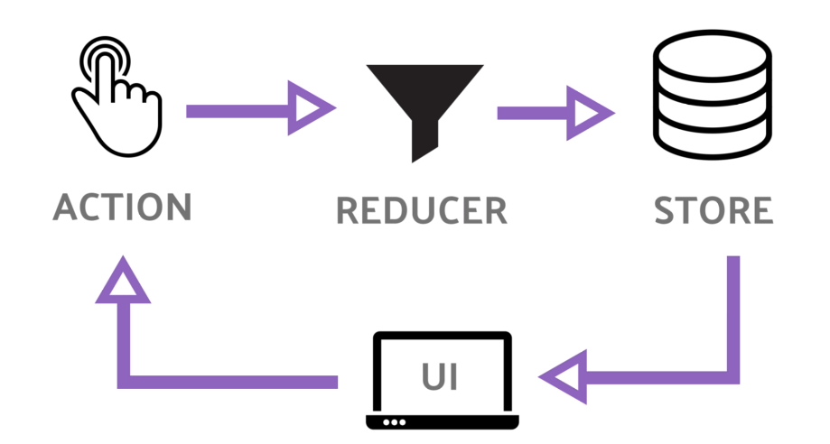

**React Hook kavramı nedir?**

Hook kavramı ; React hooks, bir class yazmadan React özelliklerini kullanmanıza olanak sağlar**.**

**useEffect**, class type component lerde kullanılan life cycle event (yaşam döngüsü olayları) lerinin function type component lerde uygulanmasını sağlayan hook tur.

**Map Methodu**

Map methodu dizilere ait bir method olup return ile geriye bir değer döndürmelidir.